关于做好2010年6月大学英语四、六级
考试报名工作的通知
根据教育部考试中心通知2010年上半年大学英语四、六级考试于2010年6月进行。希望各系部根据通知的有关事项配合教务处做好学生的报名工作。(考生不能同时报四、六级)
一、报名条件：
（1）、07级、学生根据自己的情况自愿报考大学英语四级；
（2）、08级报考大学英语四级的学生应为2009—2010—1学期英语考试成绩70分以上的学生方可报考。
（3）、09级必须通过全国英语B（或A级）才可报考大学英语四级；
（4）报考大学英语六级的考生参加四级英语考试的成绩必须过425分（含425分）
二、考试报名采用考生网络报名方式，考生登入学院教务管理系统报名；报名时间为3月11日--3月25日，（英语四六级网络报名步骤见附件，报名时间截止后不能续报）。希望各系部根据通知的有关事项配合教务处做好学生的报名工作。
三、教务处3月27日将网络报名的考生名单发给各系部教务员，各班级辅导员配合系部教务员确认考生报名表并组织学生缴交报名费，考试报名费每生40元。各系缴交的考试费用集中系部教务员在3月31日前到财务科刷卡缴费，缴费后将发票交教务处杨明老师核实。
五、英语四、六级考试应持三证（准考证、身份证、学生证）方可参考，学生如果证件丢失的应尽快到相关部门补办。
教务处
2010-3-11
附件：

英语四六级网络报名步骤

1、学生进入高校现代教学管理系统（网址：http://jwc.fjcpc.edu.cn//）），输入学号（9位数）和密码，选择“学生”，登录。
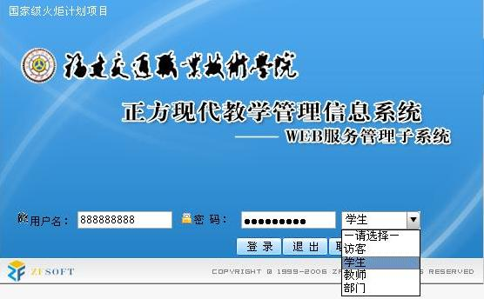

2、点击菜单栏上的“网上报名”，出现等级考试报名页面。在页面上方输入本人身份证号码，选择要报名的英语语种，点击相应的“选定报名”单选框，最后点击“提交”。
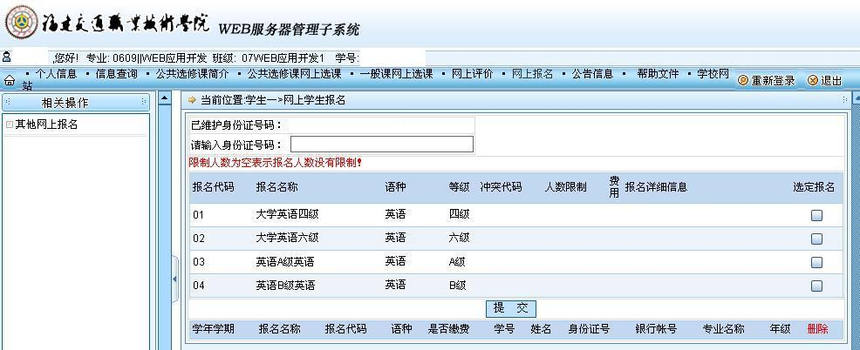

3、提交后，网页下方会出现相应的报名信息，则报名成功。
